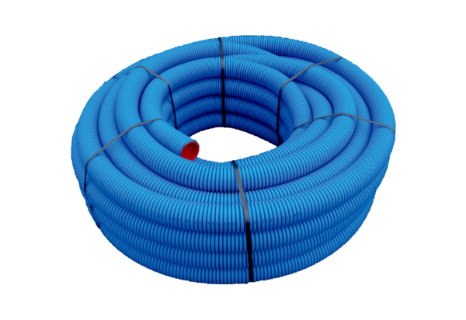Гибкая труба MA-FR90Комплект поставки: 1 рулон 50 мАссортимент: К
Номер артикула: 0152.0092Изготовитель: MAICO

